Správa o mimoškolskej činnosti

- Prioritná os | Vzdelávanie
- Špecifický cieľ | 1.2.1. Zvýšiť kvalitu odborného vzdelávania a prípravy reflektujúc potreby trhu práce
- Prijímateľ | Trnavský samosprávny kraj
- Názov projektu | Prepojenie stredoškolského vzdelávania s praxou v Trnavskom samosprávnom kraji 2
- Kód projektu ITMS2014+ | 312011AGY5
- Názov školy | Stredná odborná škola technická Galanta -  Műszaki Szakközépiskola Galanta
- Názov mimoškolskej činnosti | Krúžok bez písomného výstupu:  Cesta k zelenej škole
- Dátum uskutočnenia  mimoškolskej činnosti | 1.6.2022
- Miesto uskutočnenia  mimoškolskej činnosti | Stredná odborná škola technická Galanta -  Műszaki Szakközépiskola Galanta Esterházyovcov 712/10, 924 34 Galanta - miestnosť/učebňa: Auto-elektrikárska dielňa
- Meno lektora mimoškolskej činnosti | Dávid Rovenský
- Odkaz na webové sídlo  zverejnenej správy | www.sostechga.edupage.org  www.trnava-vuc.sk
- Hlavné body, témy stretnutia, zhrnutie priebehu stretnutia:

- Teoretické základy
Tlak vzduchu (barometrický alebo aj atmosférický tlak) je v vyjadrením tiaže (“hmotnosti”) atmosféry. Dôvodom je skutočnosť, že molekuly vzduchu sú síce malé, ale hmotné “objekty”, a teda na ne pôsobí gravitačná sila. To má za následok, že pri Zemi je tlak vzduchu (“hmotnosť”) atmosféry najväčšia a s narastajúcou nadmorskou výškou postupne klesá.
Normálna hodnota atmosférického tlaku pri hladine mora na 45° zemepisnej šírky a pri teplote 15 °C je 101 325 Pa = 1013, 25 hPa. Táto hodnota je približná a priemerná, pretože tlak vzduchu je mimoriadne premenlivá veličina.
Zvýšená teplota vzduchu má za následok ohriatie molekúl vzduchu, a to spôsobí ich rozkmitanie. V danom objeme vzduchu je zrazu menej molekúl vzduchu (pretože sa zvýšila ich kinetická energia). Teda menej molekúl vzduchu znamená aj menší tlak, pretože sa v danom mieste nachádza menej “materiálu” (molekúl vzduchu).
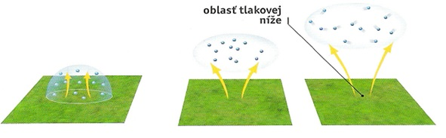Zvýšenie teploty vzduchu vedie k vytvoreniu oblasti tlakovej níže
A naopak. Ak znížime teplotu vzduchu, zníži sa aj kinetická energia molekúl, ich kmitanie je pomalšie, a teda ich je v danom objeme viac. Viacej molekúl = väčšie množstvo “materiálu” (hmoty) = väčšia hmotnosť, alebo inak povedané väčší tlak vzduchu.

Tlaková níž - Je oblasť s nižším tlakom vzduchu. Vzduch na severnej pologuli prúdi v protismere hodinových ručičiek od okraja do stredu cyklóny. Najnižší tlak vzduchu v cyklóne je uprostred a najvyšší na okrajoch. Vzduch stúpa vertikálne do výšky, čím dochádza ku kondenzácií – tvorbe oblačnosti a zrážkovej činnosti.

Tlaková výš - Je oblasť s vyšším tlakom vzduchu. Vzduch v anticyklóne prúdi v smere hodinových ručičiek od stredu anticyklóny k okrajom. Pritom najvyšší tlak vzduchu je v anticyklóne uprostred a najnižší na okrajoch. Vzduch vertikálne klesá a od stredu sa “rozlieva” k okrajom. Tým je znemožnené vo vnútri anticyklóny vystupovať vzduchu do výšky a kondenzovať. Teda anticyklóna je charakteristická bezoblačným počasím.
- Meranie tlaku vzduchu, meracie prístroje a zariadenia

Ako kontrolnú jednotku budeme používať zdroj:

https://www.shmu.sk/sk/?page=1785
Pre meranie tlaku budeme používať - barometer
Ako funguje :
- Prvý bol vynájdený fyzikom a matematikom menom Torricelli v roku 1643. Od tej doby existuje záujem poznať hodnoty meteorologických premenných, ktoré ovplyvňujú náš každodenný život. Jeho konštrukcia bola z ortuti a pozostávala z obrátenej valcovitej rúrky, ktorá je dole otvorená a hore uzavretá. Táto trubica bola umiestnená na zásobníku, ktorý obsahoval ortuť.

- Druhý model barometra, ktorý bol vynájdený je najznámejší a je aneroid. Je tvorený vnútornou kovovou schránkou, kde bolo vytvorené absolútne vákuum. Zmeny atmosférického tlaku sú zodpovedné za deformáciu stien skrinky a zmeny sa prenášajú do ihly, ktorá udáva hodnoty. Existujú dvojité fotoaparáty a sú presnejšie.
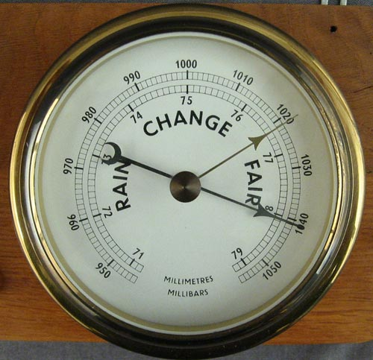
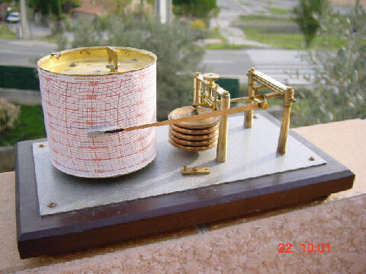

Postup merania a zápis : chcete používať barometre, najmä aneroid, musíte najskôr vykonať kalibráciu. Odporúča sa, aby boli kalibrované priamo v mieste, kam ho ideme inštalovať. Ako už bolo spomenuté, atmosférický tlak sa mení v závislosti od nadmorskej výšky a ďalších premenných. V ideálnom prípade ho preto nakalibrujte priamo na mieste použitia. Kalibrácia sa vykonáva pomocou skrutky, ktorú nájdeme v zadnej časti barometra, a skrutky tornavis. Pre kalibráciu sa to otáča kúsok po kúsku doľava alebo doprava. Kalibrácia sa odporúča v tlakových obdobiach, kde sú hodnoty tlaku stabilnejšie. To je dôležité, aby boli údaje spoľahlivejšie a aby sme mali od začiatku dobré merania. Pre túto kalibráciu berú sa referenčné hodnoty stanovené na úrovni mora. Ak chceme nastaviť barometer v meste, kde je v určitej výške, musíme urobiť niekoľko vecí. Prvým je zachovanie celkového rozsahu tlakov, ktoré nám prístroj bude vždy zobrazovať, v závislosti od tlaku, pri ktorom sa nachádzame. Nie je to rovnaké byť v pobrežnom meste ako v najvyššie položené mesto v Španielsku.

- Vypracoval (meno, priezvisko) | Rovenský Dávid
- Dátum | 1.6.2022
- Podpis
- Schválil (meno, priezvisko) | Ing. Beáta Kissová
- Dátum | 1.6.2022
- Podpis

Príloha:
Prezenčná listina z mimoškolskej činnosti

